医疗机构、医师、护士电子证照申领注意事项
（请医疗机构、医师、护士在12月20日之前完成本机构、医师、护士电子证照申领工作）
- 电子证照申领要求以及流程
（一）医疗机构电子证照
申领要求：医疗机构许可证在有效期内、执业状态信息正常。
申领流程：医疗机构通过电子化注册机构端（https://cndocsys.cn/UnitSupport/account/Login2）进行机构信息维护，符合以上申领要求后，医疗机构可在机构端点击“电子证照申领”，申领机构电子证照。
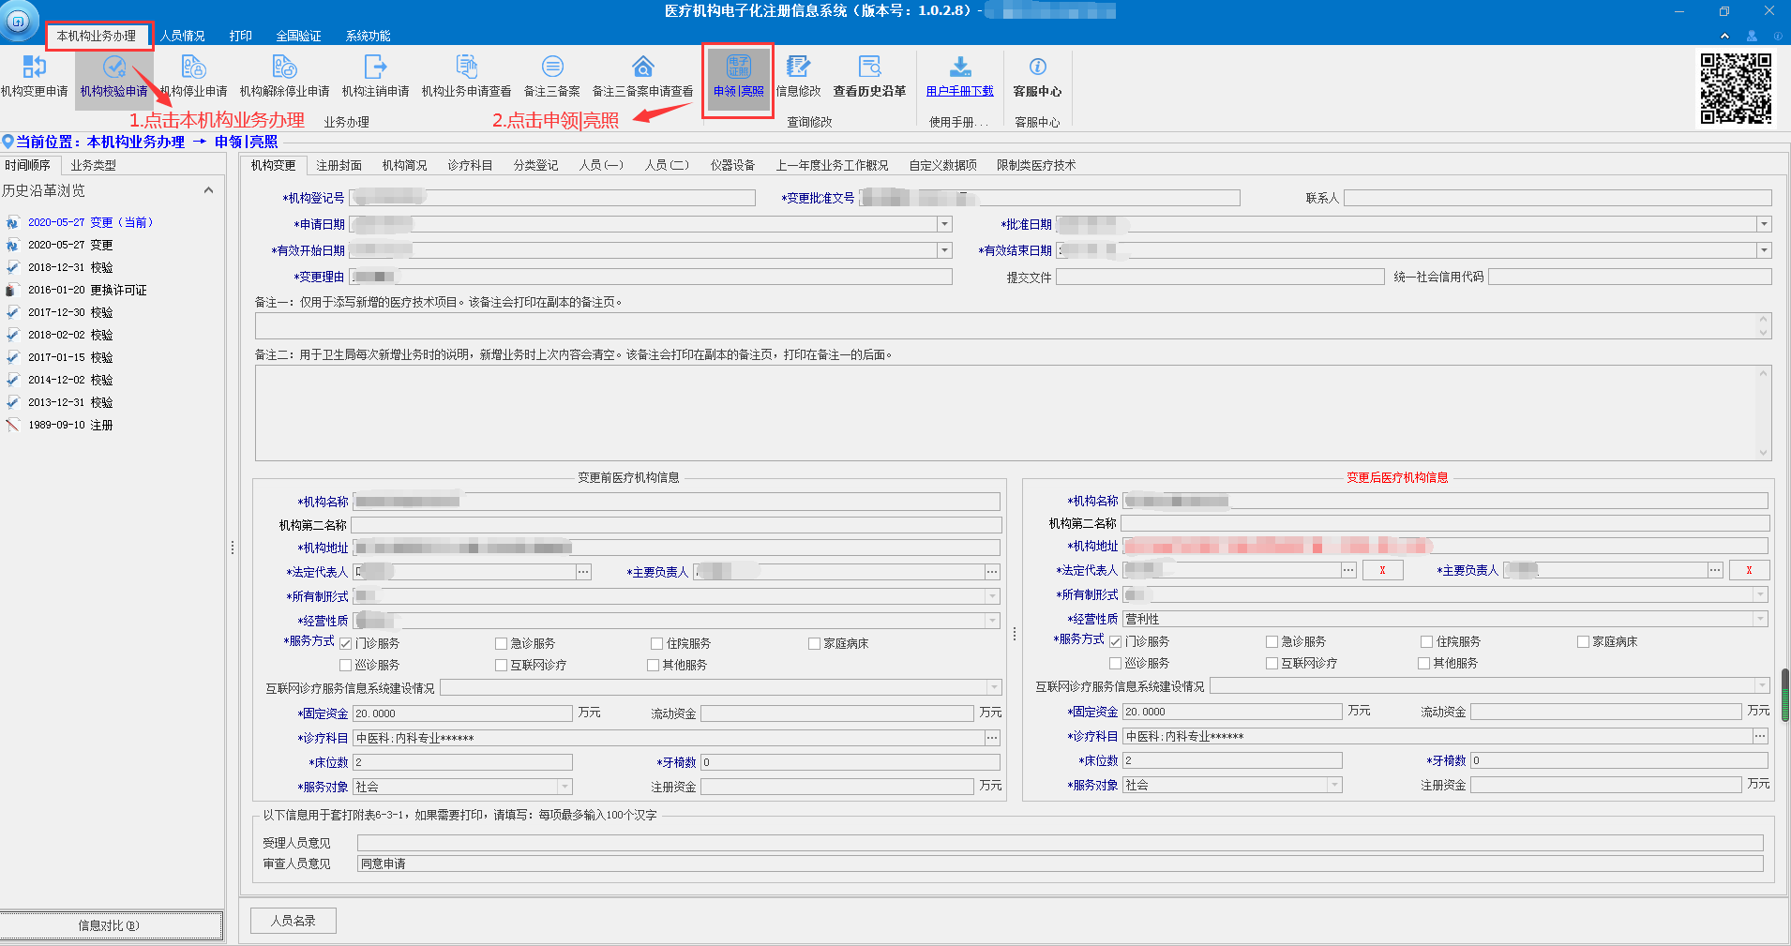
（

(二）医师电子证照
申领要求：具有有效的医师资格信息、电子化注册账户已激活、执业状态正常（非备案或注销状态）以及电子化注册个人端有本人证件照片。
申领流程：医师可通过电子化注册个人端（https://cndocsys.cn/home/index）进行信息维护（补充个人证件照片、更新职称信息），符合以上申领要求后，医师在个人端点击“电子证照申领”，申领个人电子证照。
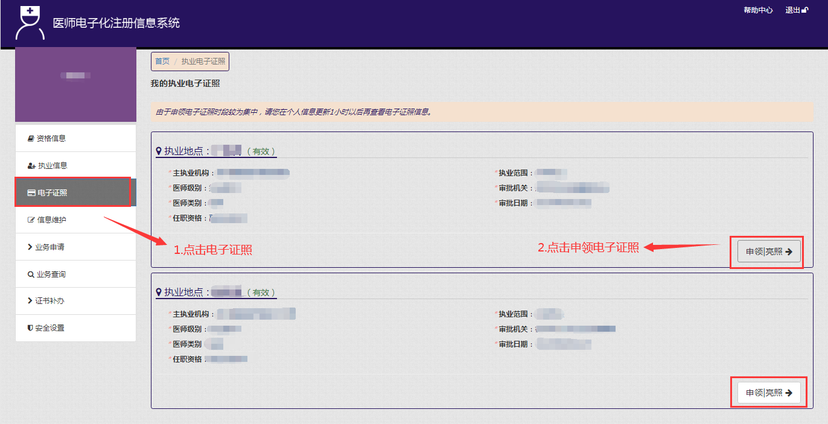

医师所在主要执业机构进入医师电子化注册机构端（https://cndocsys.cn/UnitSupport/account/Login），负责审核医师个人信息（照片、职称等），同时可以查看本机构内注册医师电子证照申领情况。
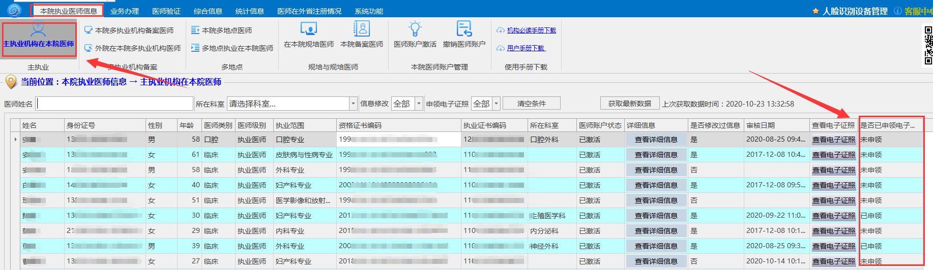
（三）护士电子证照
申领要求：电子化注册账户已激活、执业状态正常（非备案或注销状态）、在执业注册的有效期内以及电子化注册个人端有本人证件照片；
申领流程：护士可通过电子化注册个人端（https://cnnursys.cn/home/index）进行信息维护（补充个人证件照片、更新职称信息），符合以上申领要求后，护士可在个人端点击“电子证照申领”，申领个人电子证照。
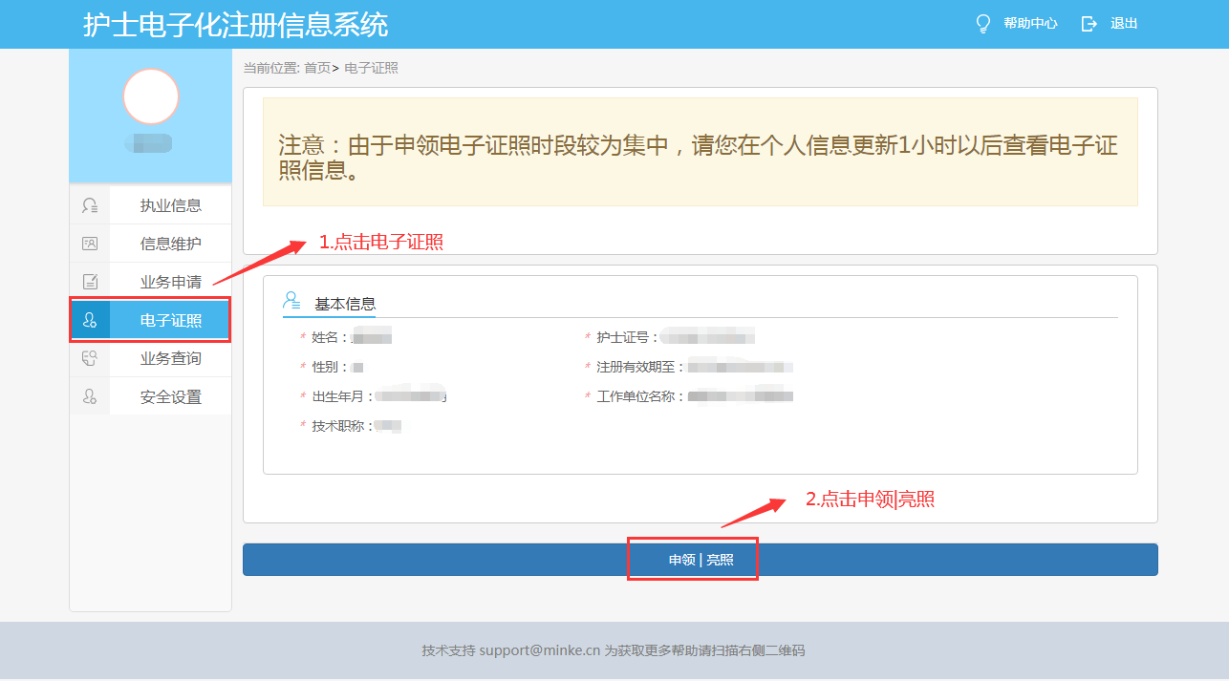
护士所在主要执业机构进入护士电子化注册机构端（https://cnnursys.cn/UnitSupport/Account/Login），负责审核医师个人信息（照片、职称等），同时可以查看本机构内注册护士电子证照申领情况。
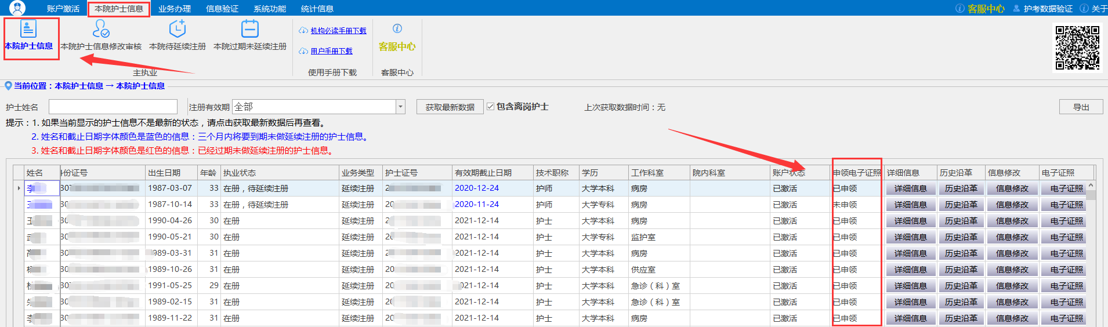

- 注意事项
- 账号及密码管理
1.医疗机构遗失医疗机构端、医师机构端、护士机构端管理账户及密码。
（1）请联系账户发放主管部门重新发放账户及密码；
（2）如需更换管理人员，请按原电子化注册工作管理制度要求，由医疗机构填写电子化注册账户管理人员回执并加盖单位公章。
2.医师、护士个人遗失账户及密码。
（1）若个人的手机号码或者邮箱已通过验证，则在个人电子化注册系统登录页面，点击登录按钮的下面‘忘记密码’功能，通过手机号或邮箱找回；
（2）若个人的手机号码或者邮箱还没有通过验证，则通过“忘记密码”功能中的“通过个人信息找回”找回用户名并重新设置密码；
（3）如果个人的手机号和邮箱都无法完成找回，可通过申请时预留的问题等有效身份信息找回；
（4）如上述方法均无法找回，请主要执业机构将个人账户删除后，重新注册并激活。
（二）电子化注册系统客服
1.技术支持电话：010-62197928
2.微信技术支持：通过手机微信扫描二维码，关注公众号（民科微服务）及小程序，在线提交问题。



